18.1 P944

磁通量：设在[磁感应强度](https://baike.baidu.com/item/%E7%A3%81%E6%84%9F%E5%BA%94%E5%BC%BA%E5%BA%A6)为**B**的[匀强磁场](https://baike.baidu.com/item/%E5%8C%80%E5%BC%BA%E7%A3%81%E5%9C%BA)中，有一个面积为**S**且与磁场方向垂直的平面，磁感应强度**B**与面积**S**的乘积，叫做穿过这个平面的磁通量，简称磁通（Magnetic Flux）。标量，符号“Φ”。单位是webers(wb)

磁感应强度，单位是矢量

magnetic field intensity H磁场强度单位是A/m安培每m 是矢量

假设一个带电量为q的粒子以u的速度移动，那么所受磁场力为

注意这个x不是乘，是向量积，求的是一个垂直于面的量

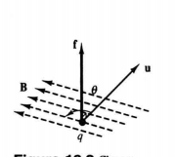四指u，大拇指f，手心被磁场穿过

如果速度与磁场的夹角是



磁通量大小计算

Φ=BAsinα,正好垂直穿过的时候就直接BA

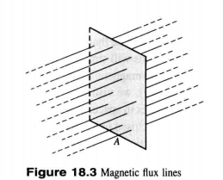

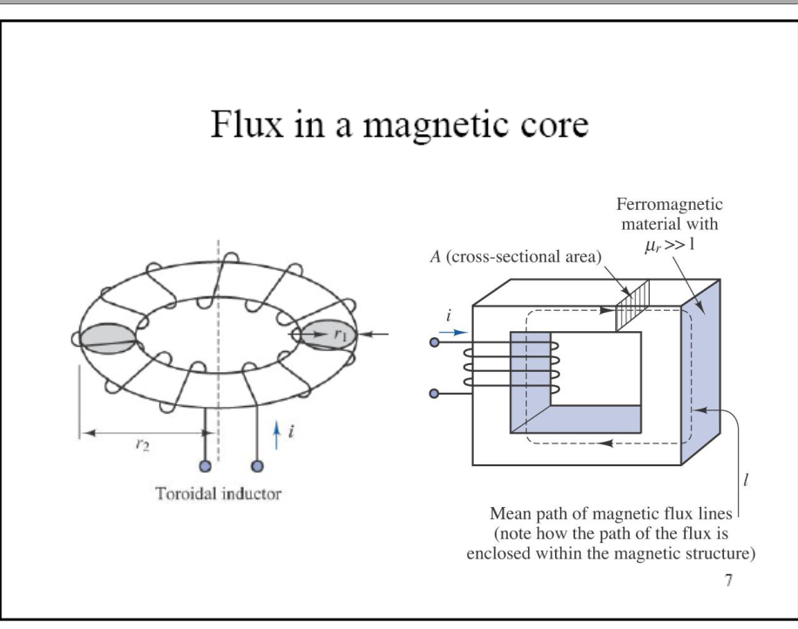

faraday’s law法拉第定律：

假设穿过闭合线圈的磁通量随着时间变化，会产生感应电动势 electrodynamic,force 简称emf

要加个负数e(t) = -n(dΦ)/(dt) 负号的意思是起阻碍作用，实际上先判大小，再判方向

n是匝数

楞次定律：[感应电流](https://baike.baidu.com/item/%E6%84%9F%E5%BA%94%E7%94%B5%E6%B5%81)具有这样的方向，即感应电流的[磁场](https://baike.baidu.com/item/%E7%A3%81%E5%9C%BA/63505)总要阻碍引起感应电流的[磁通量](https://baike.baidu.com/item/%E7%A3%81%E9%80%9A%E9%87%8F)的变化。

右手定则 大拇指磁场，四指电流

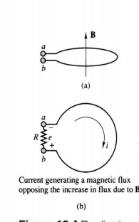B在变大，所以我们需要一个向下的B

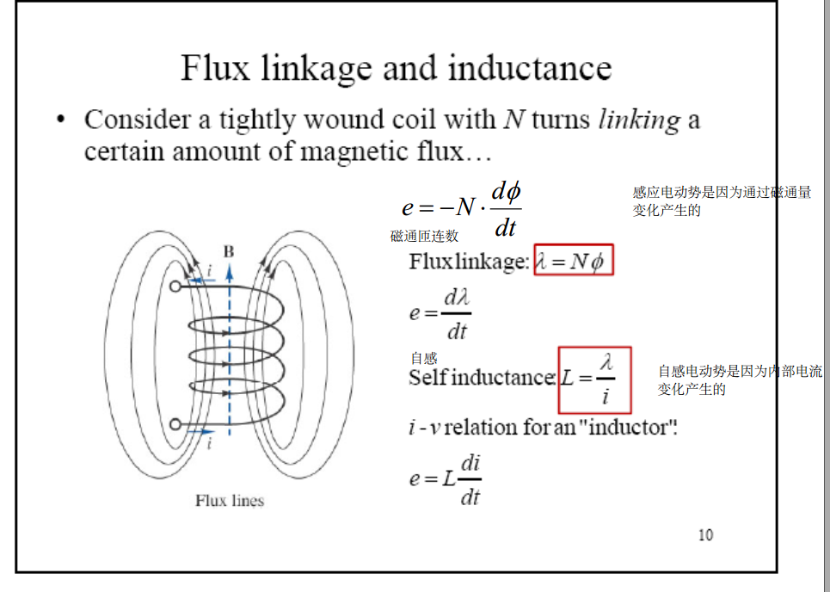

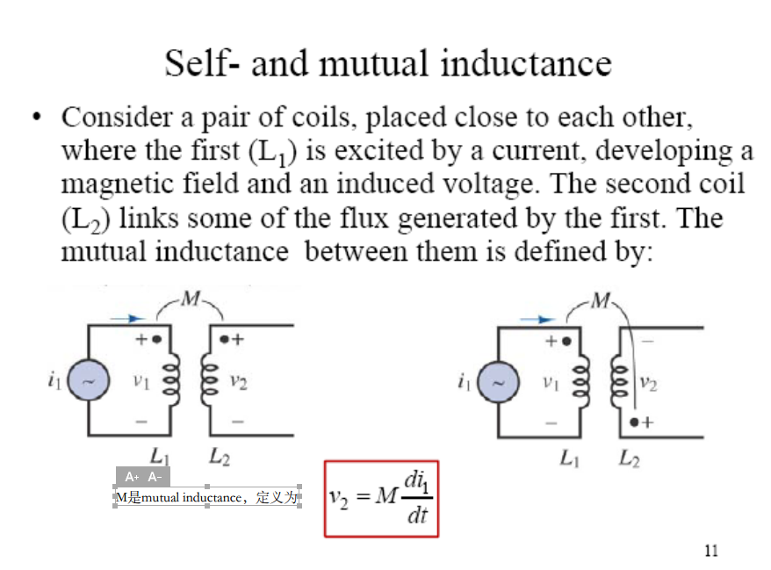

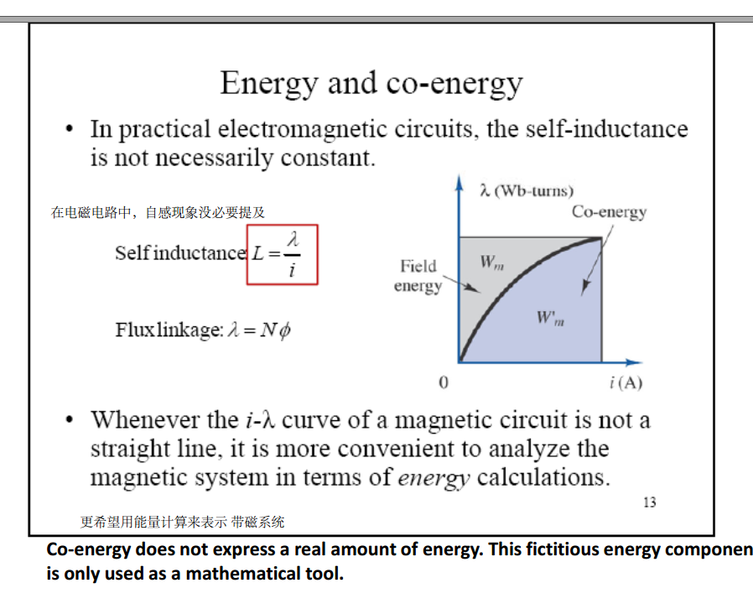

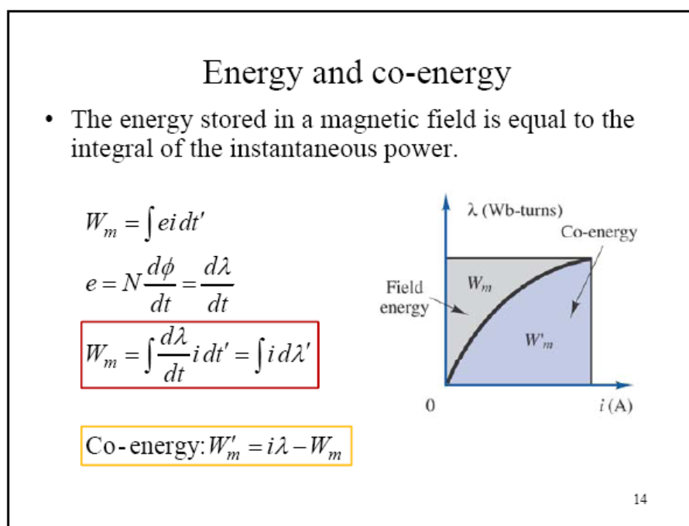

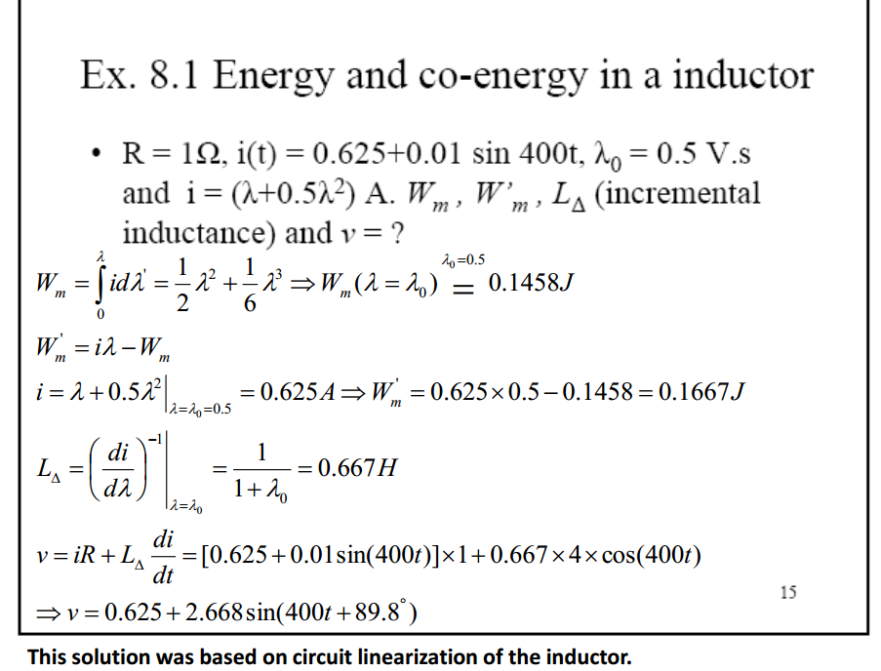

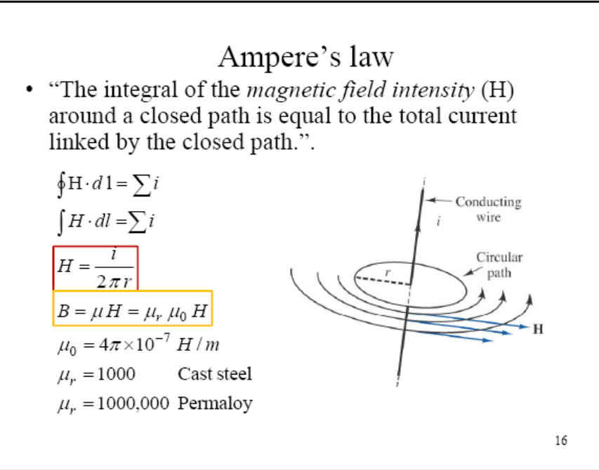

H 磁场强度

B 磁感应强度

都是用来表达磁场大小的量，不过B要多乘两个系数

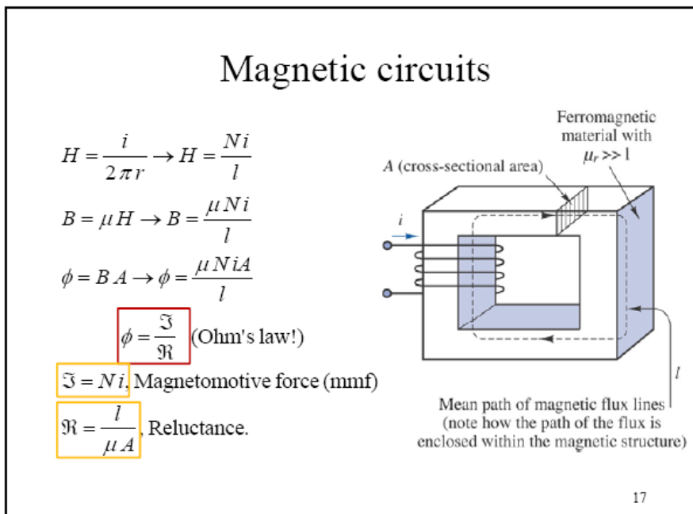

L就是长度

长得很奇怪的R就是一边的电阻,A是横截面积

长得很奇怪的E就是电圈产生的E=Ni

就是这里面的I

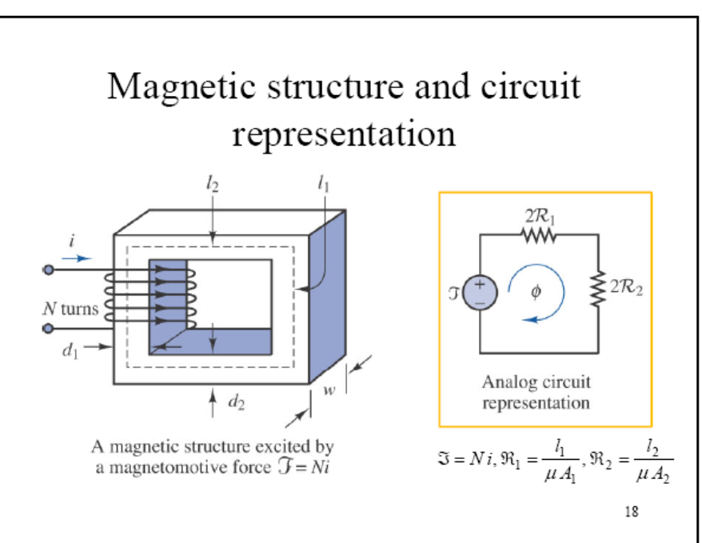

求B的时候/A这个A是接受面积不是横截面积

T是torque扭矩，单位N/m



mechanical power

.





